ORDEN DEL DÍA

SESIÓN EDILICIA DE LA COMISIÓN DE EDUCACIÓN.

06 DE MARZO 2020. HORA DE INICIO: 12:00 A.M.
LUGAR DE LA SESIÓN: SALA DE SESIONES DEL PALACIO MUNICIPAL. HONORABLE COMISIÓN DE EDUCACIÓN DE SAN JUAN DE LOS LAGOS. PRESENTE:

DANDO CUMPLIMIENTO A LA COMISIÓN QUE SE NOS ENCOMENDÓ SE ADJUNTA LA MINUTA DE TRABAJO COMISIÓN EDILICIA NÚMERO 02 DEL AÑO 2020 DE EDUCACIÓN H. AYUNTAMIENTO DE SAN JUAN DE LOS LAGOS, JALISCO. SE CONVOCA A REUNIÓN DE LA COMISIÓN PARA REALIZAR TRABAJOS DE LA COMISIÓN DE EDUCACIÓN.

ATENDIENDO Y DANDO SOLUCIÓN A CADA UNO DE LOS PUNTOS DEL ORDEN DEL DÍA.

1.- EN LA PRIMERA SESIÓN DE AYUNTAMIENTO EN EL PUNTO XXV CON FECHA DE 23 DE ENERO DEL
2020 EL C. ROBERTO OLEA BENITEZ, DIRECTOR DE LA ESCUELA PRIMARIA "CUAUHTEMOC", MEDIANTE SU ESCRITO DE FECHA 14 DE ENERO DEL 2020, SOLICITA SU APOYO PARA SOLVENTAR EL CASO DE SERVICIO DOCENTE YA QUE EL DIA 13 DE ENERO, LA MAESTRA ROSA MARIA ORTIZ LOPEZ TUVO UN ACCIDENTE EN LA ESCUELA, CON POSIBLE ROMPIMIENTO DE TIBIA Y PERONE PARA LO CUAL ES NECESARIO PRACTICARLE UNA CIRUGIA, CUARENTA DE LOS NIÑOS QUEDAN A LA DERIVA EN EL TURNO MATUTINO Y OTROS TANTOS EN EL TURNO VESPERTINO Y A RAIZ DE ESTE ACONTECIMIENTO, ESTAN BUSCANDO LAS ESTRATEGIAS PARA QUE LOS NIÑOS NO PIERDAN CLASES. POR TAL MOTIVO RECURREN A USTEDES PARA SOLICITAR SU POSIBLE INTERVENCION EN EL CASO .

11.-EN SEGUNDA SESIÓN DE H. AYUNTAMIENTO CON FECHA DE 21 DE FEBRERO DE 2020 EN EL PUNTO IX LA LIC. INMACULADA MUÑOZ DIAZ, DIRECTORA DEL JARDIN DE NIÑOS, J. DE N. AUGUSTO FEDERICO GUILLERMO FROEBEL, MEDIANTE SU ESCRITO DE FECHA 12 DE FEBRERO DEL 2020,
SOLICITA APOYO PARA EL PAGO DE UNA DOCENTE QUE CUBRA AL GRUPO DE 22 B, YA QUE LA
EDUCADORA TITULAR TIENE LICENCIA MEDICA POR CIRUGIA, HASTA EL 17 DE FEBRERO DEL AÑO EN CURSO, CON POSIBLE PRORROGA DE 2 O 3 MESES MAS.

111.- EN SESION DE H. AYUNTAMIENTO CON FECHA DEL 21 DE FEBRERO DE 2020 EN EL PUNTO VIl LA LIC. EllA GONZALEZ MONTOYA, DIRECTORA DE EDUCACION, MEDIANTE SU ESCRITO DE FECHA OS DE FEBRERO DEL 2020, SOLICITA SU ANALJSIS Y EN SU CASO LA APROBACION DE LOS SIGUIENTES APOYOS QUE SOLICITA LA ESCUELA:

1LEONA VICARIO 14DJN2204R PREESCOLAR INTENDENTE URBANA

- RITA PEREZ DE MORENO 14EPR1538N PRIMARIA SECRETARIA URBANA

- FRANCISCO GABILONDO SOLER 14EJN0365P PREESCOLAR INTENDENTE URBANA

- SUPERVISION ESCOLAR 50 14FZPSOSOW PREESCOLAR SECRETARIA URBANA

- FRANCISCO MONTES DE OCA 14DES0122D SECUNDARIA SECRETARIA URBANA

- FRANCISCO 1 MADERO 14DPR2216M PRIMARIA BIBLIOTECARIA URBANA

- RITA PEREZ DE MORENO 14EPR1538N PRIMARIA PSICOLOGO URBANA

- PEDRO MORENO 14DPR0783S PRIMARIA INTENDENTE URBANA

IV.- ELJAROIN DE NIÑOS "KRISTY MARTINEZ DE COSIO" SOLICITA APOYO PARA UN VELADOR YA QUE VARIAS OCASIONES HA SIDO VICTIMA DE ROBO Y VANDALISMO .

VI.-ASUNTOS GENERALES

V.- CLAUSURA DE LA SESIÓN.

SEÑORES REGIDORES EN VIR TUD DE QUE HA SIDO AGOTADO EL ORDEN DEL DÍA SE DECLARA CONCLUIDA LA PRESENTE SESIÓN. SIENDO LAS 13:00 HORAS CON 35 MINUTOS DEL DÍA 06 DE MARZO DEL 2020, CON FUNDAMENTO EN LO DISPUESTO POR LOS ARTÍCULOS 29 Y 31 DE LA LEY DE GOBIERNO Y LA ADMINISTRACIÓN PÚBLICA MUNICIPAL DEL ESTADO DE JALISCO . FIRMANDO EN ELLA QUIENES INTERVINIERON, QUISIERON Y SUPIERON HACERLO,POR Y ANTE EL PRESIDENTE ESTA COMISIÓN.

ATE N T A M E N TE.

0

MTRA.AlM IT E

PRESIDENTE DE LA COMISI

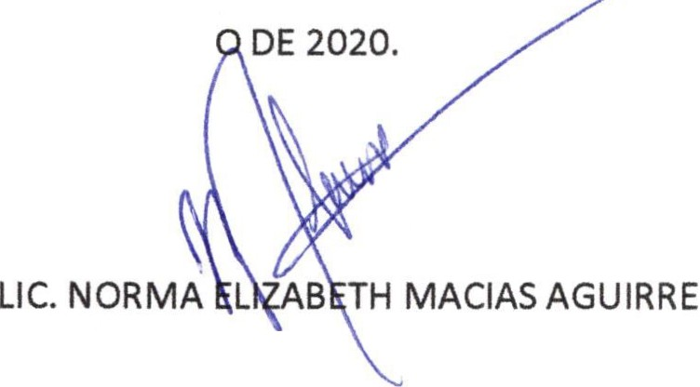SAN JUAN DE LOS LAGOS, JALISCO .A 06 DE MARZ

LIC. PSIC. GRDElGADO.

REGIDORA VOCAL.
c.¿
REGIDOR VOCAL
REGIDORA VOCAL.

DRA. LAURA EZ CONTRERAS .

REGIDORA VOCAL.

ORDEN DEL DÍA

SESIÓN EDILICIA DE LA COMISIÓN DE EDUCACIÓN .

06 DE MARZO 2020.

HORA DE INICIO: 12:00 A.M.

LUGAR DE LA SESIÓN :SALA DE SESIONES DEL PALACIO MUNICIPAL. HONORABLE COMISIÓN DE EDUCACIÓN DE SAN JUAN DE LOS LAGOS . PRESENTE:

DANDO CUMPLIMIENTO A LA COMISIÓN QUE SE NOS ENCOMENDÓ SE ADJUN TA LA MINUTA DE TRABAJO COMISIÓN EDILICIA NÚMERO 02 DEL AÑO 2020 DE EDUCACIÓN H. AYUNTAMIENTO DE SAN JUAN DE LOS LAGOS,JALISCO. SE CONVOCA A REUNIÓN DE LA COMISIÓN PARA REALIZAR TRABAJOS DE LA COMISIÓN DE EDUCACIÓN.

ATENDIENDO Y DANDO SOLUCIÓN A CADA UNO DE LOS PUNTOS DEL ORDEN DEL DÍA.

1.- EN LA PRIMERA SESIÓN DE AYUNTAMIENTO EN EL PUNTO XXV CON FECHA DE 23 DE ENERO DEL
2020 EL C. ROBERTO OLEA BENITEZ, DIRECTOR DE LA ESCUELA PRIMARIA "CUAUHTEMOC ", MEDIANTE SU ESCRITO DE FECHA 14 DE ENERO DEL 2020, SOLICITA SU APOYO PARA SOLVENTAR EL CASO DE SERVICIO DOCENTE YA QUE EL DIA 13 DE ENERO, LA MAESTRA ROSA MARIA ORTIZ LOPEZ TUVO UN ACCIDENTE EN LA ESCUELA, CON POSIBLE ROMPIMIENTO DE TIBIA Y PERONE PARA LO CUAL ES NECESARIO PRACTICARLE UNA CIRUGIA,CUARENTA DE LOS NIÑOS QUEDAN A LA DERIVA EN EL TURNO MATUTINO Y OTROS TANTOS EN EL TURNO VESPERT INO Y A RAIZ DE ESTE ACONTECIMIENTO, ESTAN BUSCANDO LAS ESTRATEGIAS PARA QUE LOS NIÑOS NO PIERDAN CLASES .POR TAL MOTIVO RECURREN A USTEDES PARA SOLICITAR SU POSIBLE INTERVENCION EN EL CASO.

11.-EN SEGUNDA SESIÓN DE H. AYUNTAMIENTO CON FECHA DE 21 DE FEBRERO DE 2020 EN EL PUNTO IX LA LIC. INMACULADA MUÑOZ DIAZ,DIRECTORA DELJARDIN DE NIÑOS, J .DE N. AUGUSTO FEDERICO GUILLERMO FROEBEL, MEDIANTE SU ESCRITO DE FECHA 12 DE FEBRERO DEL 2020, SOLICITA APOYO PARA EL PAGO DE UNA DOCENTE QUE CUBRA AL GRUPO DE 22 B, YA QUE LA EDUCADORA TITULAR TIENE LICENCIA MEDICA POR CIRUGIA, HASTA EL 17 DE FEBRERO DEL AÑO EN CURSO, CON POSIBLE PRORROGA DE 2 O 3 MESES MAS.

111.- EN SESION DE H. AYUNTAMIENTO CON FECHA DEL 21 DE FEBRERO DE 2020 EN EL PUNTO VIl LA LIC. ELlA GONZALEZ MONTOYA, DIRECTORA DE EDUCACION, MEDIANTE SU ESCRITO DE FECHA OS DE FEBRERO DEL 2020, SOLICITA SU ANALISIS Y EN SU CASO LA APROBACION DE LOS SIGUIEN TES APOYOS QUE SOLICITA LA ESCUELA :

1LEONA VICARIO 14DJN2204R PREESCOLAR INTENDENTE URBANA

2 RITA PEREZ DE MORENO 14EPR1538N PRIMARIA SECRETARIA URBANA

- FRANCISCO GABILONDO SOLER 14EJN036SP PREESCOLAR INTENDENTE URBANA

- SUPERVISION ESCOLAR SO 14FZPSOSOW PREESCOLAR SECRETARIA URBANA

S FRANCISCO MONTES DE OCA 14DES0122D SECUNDARIA SECRETARIA URBANA 6 FRANCISCO 1 MADERO 14DPR2216M PRIMARIA BIBLIOTECARIA URBANA
- RITA PEREZ DE MORENO 14EPR1S38N PRIMARIA PSICOLOGO URBANA

- PEDRO MORENO 14DPR0783S PRIMARIA INTENDENTE URBANA

IV.- ELJARDIN DE NIÑOS "KRISTY MARTINEZ DE COSIO" SOLICITA APOYO PARA UN VELADOR YA QUE VARIAS OCASIONES HA SIDO VICTIMA DE ROBO Y VANDALISMO.

VI.-ASUNTOS GENERALES

V.- CLAUSURA DE LA SESIÓN.

SEÑORES REGIDORES EN VIRTUD DE QUE HA SIDO AGOTADO El ORDEN DEL DÍA SE DECLARA CONCLUIDA LA PRESENTE SESIÓN. SIENDO LAS 13:00 HORAS CON 3S MINUTOS DEL DÍA 06 DE MARZO DEL 2020, CON FUNDAMENTO EN LO DISPUESTO POR LOS ARTÍCULOS 29 Y 31 DE LA LEY DE GOBIERNO Y LA ADMINISTRACIÓN PÚBLICA MUNICIPAL DEL ESTADO DE JALISCO. FIRMANDO EN ELLA QUIENES INTERVINIERON, QUISIERON Y SUPIERON HACERLO, POR Y ANTE EL PRESIDENTE ESTA COMISIÓN.

ATE N T A M E N TE.

11\ma. \'\f\ r (\
a
MTRA. ALMA ARGARITA NO)(JEG G ILL

PRESIDENTE DE LA COMISIO .

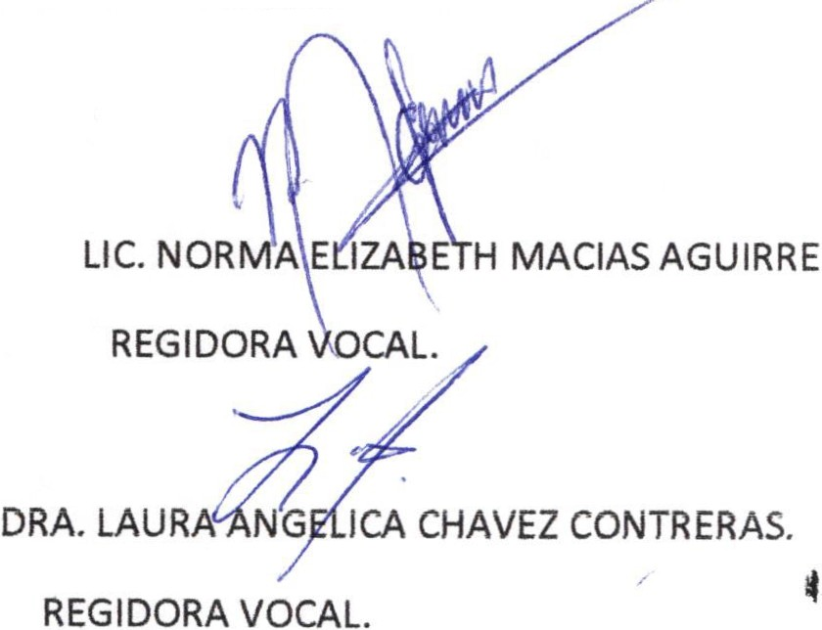SAN JUAN DE LOS LAGOS, JALISCO. A 06 DE MARZO DE 2020.

LIC. PSIC. GRISELDA SANCHEZ DELGADO. REGIDORA VOCAL.

e

REGIDOR VOCAL

